СОЛЬФЕДЖИО

4- й класс (срок обучения 8 лет)

12,15 мая 2020 г. - 4А, 4Б

Занятие 1. Интервальный состав D7, построение от звука.

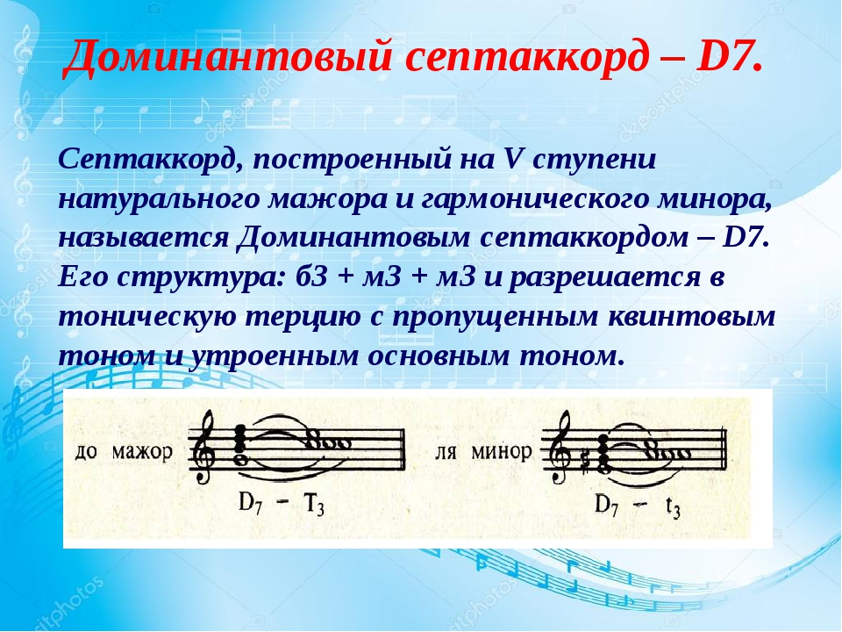

Разрешается D7 в неполное тоническое трезвучие Т3

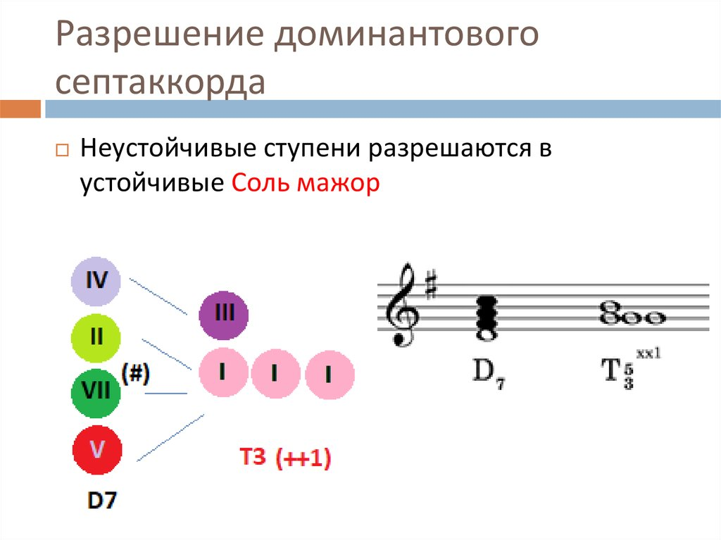

Задание 1.

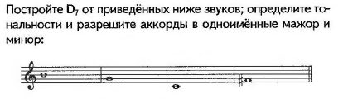

Занятие 2. Повторение. Доминантовый септаккорд.
Септаккорд, который строится на V ступени, в натуральном мажоре и гармоническом миноре называется доминантсептаккорд - D7

Строение -D7=б3+м3+м3 или Б5/3+м3

Задание 1.Постройте следующие аккорды в тональностях Соль, Фа,
Ре мажоре, (5-й аккорд не надо)



Домашнее задание:

- Рабочая тетрадь Г.Калинина стр. 25 №1(минорные тональности).
- фото выполненного задания отправить в личном сообщении учителю.

